苏州大学 数据结构 课程试卷2卷（共 5 页）

考试形式：闭卷 年 月

院系 ______________ 年级 ______________ 专业 ______________
学号 ______________ 姓名 ______________ 成绩 ______________

填空（2分×16）
1、下面程序段的时间复杂度为____mn_______。
for (i=0; i<m; i++)
for (j=0; j<n; j++)
A[i][j]=i*j;
2、设一个数列为1，2，3，4，5，6，通过栈结构可以排成的顺序数列为______________________________（写2个），不可以排成的顺序数列为_______________________（写2个）。
3、算术表达式A/(B*(E+F))-T**K的逆波兰表示式为____ABEF+*/TK**-______________________。
4、将10阶下三角矩阵A[1..10][1..10]压缩到一维数组SA[0..54]中，并采用行序为主序，则元素A[5][4]在数组SA中的下标为__________________。
5、设字符串s1='abcde',s2='opqr', 则Concat(s1,s2)=______________, Index(s2,'p')=_______。
6、已知一棵二叉树的中序遍历结果为DBHEAFICG，后序遍历结果为DHEBIFGCA，则先序遍历结果为_________________________。
7、设有序表有100个元素，在折半查找时，最大比较次数是_________，最小比较次数是_____________。
8、设哈希函数H(k)=k mod 11，哈希表的地址空间为0～11，假定哈希表中已填有关键字分别为17，60，29的记录。若采用二次探测再散列，则关键字为39的第四个记录应填入位置______________。若不采用二次探测再散列，而是采用线性探测再散列，则则关键字为39的第四个记录应填入位置______________。
9、设有关键字输入序列：（45，25，80，60，18，30，12，40，70），生成一棵二叉查找树，在等查找概率情况下查找成功时的平均查找长度为______________。
10、以下为链式Stack的拷贝构造函数，请在其中的下划线处填上适当的内容。
Stack :: Stack(const Stack &original) // copy constructor
/* Post: The Stack is initialized as a copy of Stack original. */
{
Node *new_copy, *original_node = __ _______;
if (original_node == NULL) top_node = NULL;
else { // Duplicate the linked nodes.
top_node = new_copy = ______________________;
while (original_node->next != NULL) {
original_node = original_node->next;
new_copy->next = new Node(original_node->entry);
________________________;
}
}
}

二、应用题
1、对于如图所示的树，试回答：(1)树的度是多少？树的深度是多少？(2)哪些为非终端结点？(3)画出其孩子兄弟链表。（4）将该树转换为二叉树。(10分)
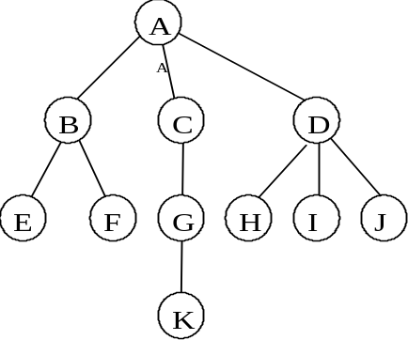

2、以递归树形式画出汉诺塔递归函数move(3,1,2,3)的执行过程。（8分）

3、已知如图所示带权有向图G，（1）给出邻接矩阵和邻接表；（2）从结点V1出发分别对G进行深度优先搜索和广度优先搜索，给出结点序列；（3）给出G的一个拓扑序列。（10分）
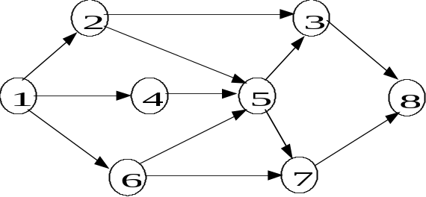

4、（1）设一组记录的关键字序列为（25，50，15，35，80，85，20，40，36，70），对其进行2-路归并排序，写出排序过程。
（2）在堆排序、快速排序和归并排序三种排序方法中，若从节省存储空间考虑，则应首选哪种方法？若只从算法稳定性考虑，则应选取哪种方法？若只从最坏情况下排序最快并且要节省内存考虑，应选取哪种方法？（10分）

三、算法设计题
- 写出循环队列的类定义，并编写代码，实现循环队列的入队和出队方法。（10分）

class Queue（总10分）
{public: (4分)
Queue();
bool empty();
bool full();
Error_code Append(Qentry &item);
Error_code serve();
Error_code retrieve(Qentry &item);
Private:
int rear;
int length;
Qentry entry[Maxq];
}

Error_code append(Qentry &item) {
if (length= =maxq) return OVERFLOW;
rear=(rear+1) % maxq;
entry[rear]=e;
length++;
return OK;
} （3分）
Error_code serve(Qentry &item) {
if (length= =0) return ERROR;
head=((rear+ maxq)-length+1) % maxq;
item=entry[head];
length--;
return OK;
} （3分）

2、编写算法，在兄弟孩子链表表示的树中求叶子结点数。（10分）
树的孩子兄弟链表定义：typedef struct CSNode{
ElemType data;
Struct CSNode *firstchild, *nextsibling;
} CSNode, *CSTree;
int tree_leafcount (CSTree T );

3、n个顶点的有向图的邻接表定义如下 ：
typedef struct ArcNode
{ int adjvex ;
struct ArcNode *nextarc ;
} ArcNode ;
typedef struct VNode
{ vertextype data ;
Arcnode *firstarc ;
} VNode ;AdjList[MAX_VERTEX_NUM] ;
typedef struct{
AdjList vertices;
int vexnum,arcnum;
}ALGraph;
请写出计算图中出度为2的顶点个数的算法。 (10分)
int graph_count(ALGraph G);

